Pressenotiz

Method Park bringt Stages 7.6 auf den Markt
Mit der neuen Version des Prozessmanagement-Werkzeugs Stages stärkt Method Park sein Angebot für komplexe Engineering-Projekte. Stages 7.6 beinhaltet neue Integrationen in Atlassian Jira und IBM Engineering Workflow Management.
Erlangen, 25.02.2021 – Stages 7.6 bringt innovative neue Funktionen, die den gesamten Lebenszyklus von der Implementierung, Überprüfung und Freigabe einer Prozessänderung bis zu ihrer praktischen Anwendung in einem Projekt beschleunigen. Damit lassen sich Prozesse einfacher in der Praxis einsetzen und bleiben kein theoretischer Overhead.
Der Prozess arbeitet für den Anwender
Um sicherzustellen, dass die Prozesse in der Praxis tatsächlich angewendet werden, müssen die definierten Prozessaktivitäten geplant, ausgeführt und überwacht werden. Letzteres geschieht typischerweise in Taskmanagement-Tools wie Atlassian Jira oder IBM Engineering Workflow Management (früher bekannt als Rational Team Concert oder RTC). Die innovative Integration von Stages erlaubt es, die relevanten Prozesse auf die neuen "Aktivator"-Elemente abzubilden und die daraus resultierenden, ausführbaren Modelle direkt in den Taskmanagement-Tools einzusetzen.
Stages wird mit einer Reihe von Out-of-the-Box-Aktivatoren ausgeliefert, die einen schnellen Return-on-Invest von Prozess-Ausführungsprojekten ermöglichen. Für mehr Flexibilität kann die technische Ausführung aber auch per Script gesteuert werden.
Durchgängige Prozessschnittstellen
Komplexe Engineering-Prozesse müssen eine klare Architektur aus verschiedenen Funktionen, Disziplinen oder Prozessbereichen mit klar definierten Schnittstellen haben.
Um diese Schnittstellen konsistent zu verwalten, erlaubt Stages 7.6 die Gruppierung bestimmter Prozess-Arbeitsbereiche in Sammlungen. Prozessautoren erhalten während der Modellierung automatisch einen Vorschlag für Prozessschnittstellen innerhalb einer Sammlung. Dadurch werden Duplikate und andere potenzielle Inkonsistenzen vermieden und die Modellierung großer Prozesslandschaften beschleunigt.
Mehr Prozessfreigaben in kürzerer Zeit
Mit Version 7.6 ersetzt eine neue Prozessfreigabefunktion die manuelle Überprüfung, Genehmigung und Aktualisierung durch automatisierte Schritte. Dadurch können Unternehmen mehr Prozessoptimierungen in kürzerer Zeit durchführen. Dies ermöglicht schnellere Reaktionen auf externe Änderungen und verbessert die Agilität der Organisation, obwohl die Freigaben kontrolliert und dokumentiert ablaufen.
Mehr Informationen über Stages, seine Features und Vorteile hält die Method Park Webseite bereit: https://www.methodpark.com/stages.html
Zahl der Anschläge (incl. Leerzeichen): 2.482 Zeichen
Über Method Park
Method Park ist Spezialist für innovatives Software & Systems Engineering in den sicherheitskritischen Umfeldern von Medizin- und Automobiltechnik. Zum Portfolio gehören Consulting- und Engineering-Dienstleistungen, ein umfassendes Trainingsprogramm sowie das Prozessmanagement-Werkzeug „Stages“.
Seit seiner Gründung 2001 berät, unterstützt und coached Method Park Kunden weltweit bei der Optimierung von Prozessabläufen, bei der Einhaltung branchenspezifischer Standards und gesetzlicher Regularien sowie beim Management von Projekten, Produkten und deren Qualität. Method Park offeriert ein praxisorientiertes Seminarprogramm zu aktuellen Themen entlang des Software & Systems Engineering. Seminarstandorte finden sich in Deutschland, im europäischen Ausland, den USA und in Asien.
Mit „Stages“ hat Method Park ein individuell anpassbares Prozessmanagement-Tool auf dem Markt platziert, das den Anwender bei der Definition, Kommunikation und Anwendung komplexer Prozesse unterstützt.
Die Unternehmensgruppe ist an den Standorten Erlangen, Frankfurt a.M., Hamburg, München, Stuttgart und Berlin sowie in Detroit, Miami und Pittsburgh in den USA sowie Shanghai in China vertreten. Method Park beschäftigt heute rund 230 Mitarbeiter und erreichte 2020 einen operativen Umsatz von etwa 25 Mio. EUR.
Für weitergehende Informationen wenden Sie sich bitte an:
Bernd Langer, Business Development
Method Park Software AG, Wetterkreuz 19a, 91058 Erlangen
Bernd.Langer@methodpark.de www.methodpark.de

Verfügbare Bilder:

Stages Logo
Prozesse im Projektmanagement mit Stages 7.6
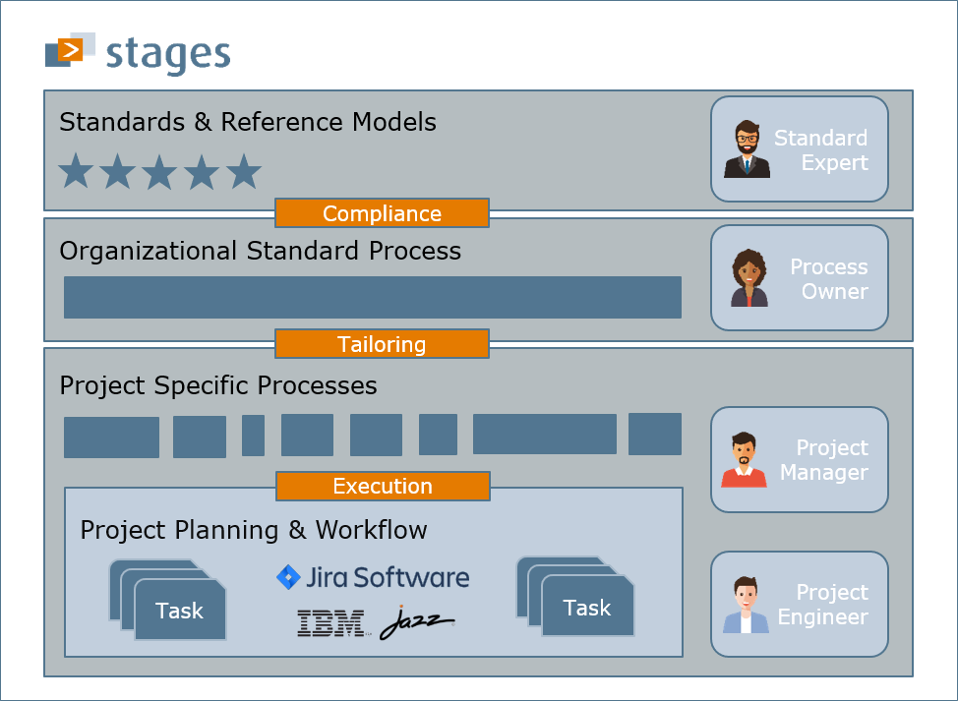
Neue Stages 7.6 Integration mit Atlassian Jira und IBM Engineering Workflow Management

